ІНСТРУКЦІЯ
з підписання документів програмним засобом «ІІТ Користувач ЦСК-1.3»
Завантажити інсталяційний пакет програмного засобу «ІІТ Користувач ЦСК-1.3» (далі - програма) для ПК під управлінням ОС Windows, MacOS X та ін., можна з веб-сайту Інституту інформаційних технологій за посиланнями:
Windows: https://iit.com.ua/download/productfiles/EUInstall.exe
MacOS X: https://iit.com.ua/download/productfiles/EUInstall.pkg
Встановлювати програму необхідно з правами адміністратора.
Після інсталяції програми необхідно виконати наступні дії:
- Завантаження необхідних сертифікатів.
Програма дозволяє використовувати для підпису кваліфікований електронний підпис (КЕП) на файловому або захищеному носії, виданий будь-яким кваліфікованим центром сертифікації ключів (АЦСК) з довірчого списку Центрального засвідчувального органу (ЦЗО).
Якщо у Вас ще немає КЕП, отримати його можна в одному з кваліфікованих надавачів електронних довірчих послуг (https://czo.gov.ua/ca-registry).
Для підписання документів необхідно в програму додати кореневі сертифікати ЦЗО та АЦСК, в якому Ви отримали КЕП і особистий(і) сертифікат(и), виданий(і) АЦСК.
Кореневі сертифікати ЦЗО CZOROOT.cer та CZO-ROOT-2017.cer можна також завантажити з реєстру сертифікатів ЦЗО (https://czo.gov.ua/ca-registry-details?type=0&id=131).
Кореневі сертифікати АЦСК, в якому Ви отримали КЕП, можна завантажити з реєстру сертифікатів ЦЗО (https://czo.gov.ua/ca-registry), пройшовши за посиланням з назвою Вашого АЦСК у списку кваліфікованих надавачів електронних довірчих послуг. Завантажити необхідно всі сертифікати Вашого АЦСК зі статусом «Чинний».
Також на сторінці Вашого АЦСК у реєстрі сертифікатів на сайті ЦЗО є посилання на веб-сайт АЦСК де можна знайти особистий(і) сертифікат(и), у тому випадку, якщо Ви не отримали їх одразу при отриманні КЕП. Завантажити необхідно особистий сертифікат (файл із сертифікатом/сертифікатами) з самою останньою датою видачі. В завантаженому файлі, може бути декілька сертифікатів.
- Імпорт сертифікатів у програму.
Для імпорту всіх завантажених сертифікатів у головному меню програми натисніть «Переглянути сертифікати».
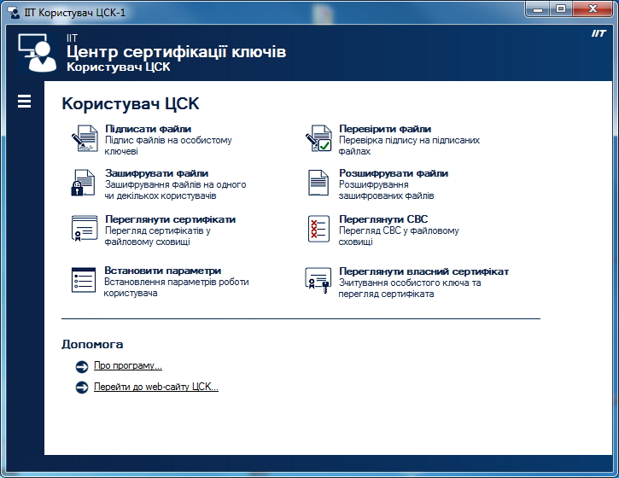
(головне меню програми)
У вікні, що відкрилось, натисніть «Імпортувати…» та оберіть сертифікати для імпорту. Для перегляду сертифікатів у випадаючому списку у верхній частині вікна обрати опцію «Всі сертифікати».
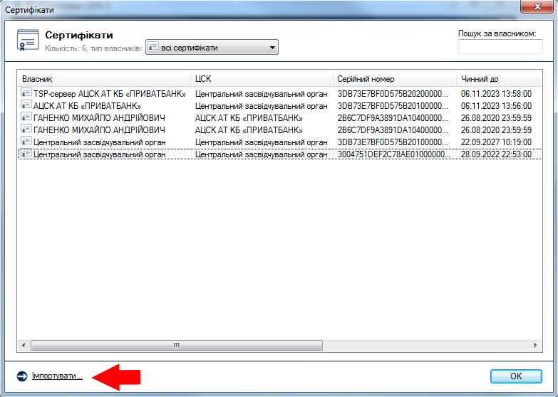
(перегляд сертифікатів)
- Встановлення параметрів програми.
Після імпорту всіх необхідних сертифікатів необхідно встановити параметри програми. Для цього у головному меню програми натисніть «Встановити параметри». У вкладці «Файлове сховище» наведено шлях до сховища сертифікатів та необхідно встановити галочки як показано на малюнку:
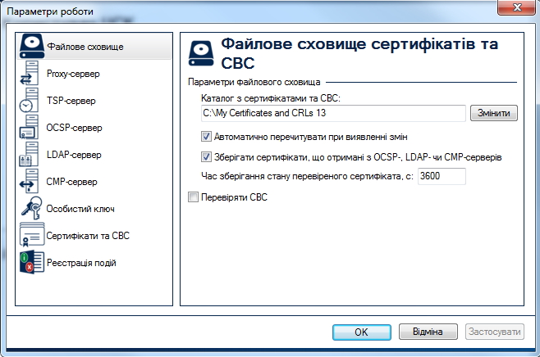
(Параметри » Файлове сховище)
У вкладці «TSP-сервер» необхідно встановити галочку «Отримувати позначки часу». Адресу сервера можна встановити, натиснувши кнопку «З сертифіката», потім «користувача…» та обравши власний сертифікат зі списку:
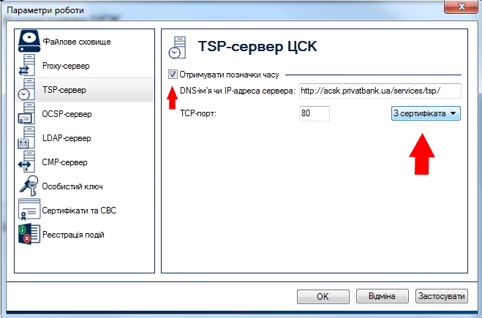
(Параметри » TSP-сервер)
У вкладці «OCSP-сервер» необхідно встановити галочки «Використовувати OCSP-сервер» та «Перевіряти до перевірки у файловому сховищі». Адресу сервера можна встановити, натиснувши кнопку «З сертифіката», потім «користувача…» та обравши власний сертифікат зі списку:
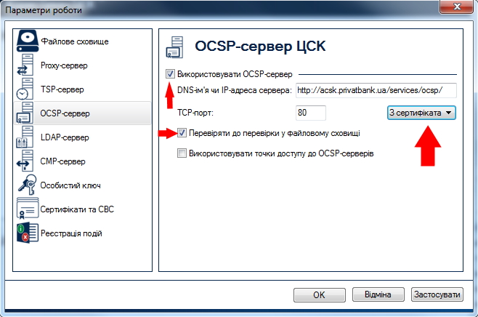
(Параметри » OCSP-сервер)
Інші параметри залишити за замовчуванням.
- Підписання документів.
Для підписання документів у головному меню програми натисніть «Підписати файли». Якщо особистий ключ не зчитано, програма запропонує зчитати його, вказавши шлях до особистого ключа та пароль. Якщо особистий ключ знаходиться на захищеному носії, оберіть його зі списку захищених носіїв. Якщо особистий ключ знаходиться на диску комп’ютера або з’ємному носії, вкажіть шлях до нього у розділі «файлова система (диски)».
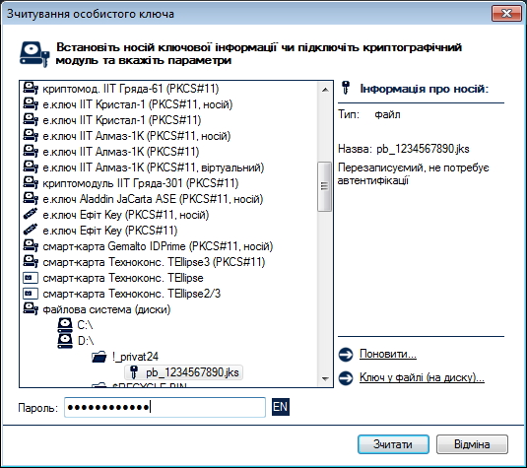
(зчитування особистого ключа)
Якщо не закривати програму, то вказати ключ та пароль достатньо один раз та підписувати файли протягом робочого дня без необхідності кожного разу вказувати ключ та пароль.
У вікні, що відкрилось, натисніть «Додати…»(1) та оберіть файли для підпису. Виділіть всі додані файли(2) щоб змінити параметри підпису. Встановіть «Формат ЕЦП: з позначкою часу від ЕЦП»(3) та натисніть кнопку «Підписати»(4). (якщо не змінити «Формат ЕЦП» з «базовий» на «з позначкою часу від ЕЦП», система подання електронних заявок видасть помилку «Відсутня позначка часу на підпис»).
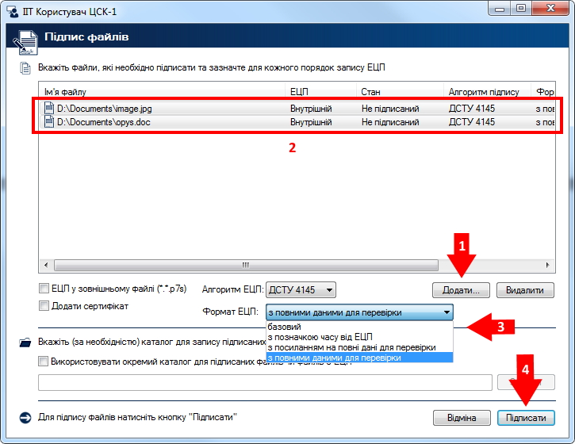
(Підписання документів)
Підписані документи будуть розташовані поряд з оригіналом та додатковим розширенням «*.p7s».
Якщо необхідно накласти декілька підписів на файл, то після накладання першого підпису потрібно робити все за інструкцією але файл для підпису обирати той, який був щойно підписаний і так кожного разу в залежності від кількості підписів.
У такому випадку при кожному новому підписі до імені файлу додається розширення «*.p7s» (наприклад: Image.jpg.p7s.p7s, Image.jpg.p7s.p7s.p7s і т.д.).
Для того щоб подати такий файл у систему, необхідно прибрати з імені файлу зайві розширення «*.p7s» та залишити тільки одне.
Приклад: Image.jpg.p7s.
Зверніть увагу! При підписанні документів, на комп’ютері має бути активне підключення до мережі Інтернет!
Прикріпіть підписані документи у систему подання електронних заявок.

